*Nhóm 16:*

HƯỚNG DẪN SỬ DỤNG APP NGHE NHẠC

**\*App nhạc được thiết kế gồm có 2 phần:**

1. *Trang Chủ:*

* Để chọn Playlist, Chủ đề, Thể loại,… mà bạn muốn nghe thì click vào các hình của Playlist, Chủ đề, Thể loại.. của nó.
* Click vào logo của App để phát hết danh sách bài hát hoặc Click vào bài hát bạn muốn nghe để phát nhạc.( Vui lòng đợi nhạc phát sau 5s hãy chuyển bài để tránh tình trạng giật, lag khi nghe nhạc.)
* Muốn thêm bài hát vào danh sách bài hát được yêu thích thì click vào biểu tượng hình trái tim phía tay phải của tên bài hát( 5 bài hát được nhiều lượt thích nhất sẽ được thêm vào mục ‘Có thể bạn thích’ ở phía dưới)

|  |  |  |
| --- | --- | --- |
|  | Click để thêm bài hát vào danh sách bài hát yêu thích  Click vào logo của App để phát tất cả bài hát  Back về trang trước.  Click vào list nhạc bạn quan tâm |  |

|  |  |  |
| --- | --- | --- |
|  |  |  |

 : Nút để phát ngẫu nhiên bài hát trong danh sách bài hát.

 : Nút để quay lại bài hát trước đó.

 : Nút để tạm dừng hoặc tiếp tục bài hát đang phát.

 : Nút để chuyển bài hát kế tiếp.

 : Nút để lặp lại bài hát đang phát.

Chỉ được chọn 1 trong 2 trạng thái phát ngẫu nhiên hoặc lặp lại.Ngoài ra bạn cũng có thể điều chỉnh thời gian đến đoạn yêu thích để nghe nhạc.

1. *Tìm Kiếm:*

* Tìm kiếm bài hát muốn nghe theo tên bài hát.Nhập từ khóa muốn tìm kiếm vào thanh tìm kiếm để tìm kiếm bài hát.

Nhập tên bài hát muốn tìm kiếm.

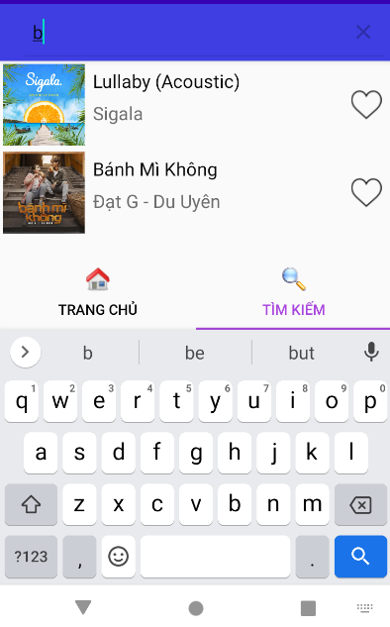

Nhấn vào đây để tìm kiếm.